La toma de registros consistió en pedir a los voluntarios que durante un lapso de 15 minutos, respiraran a diferentes frecuencias, en 3 lapsos de 5 minutos cada uno. Se les indicó que los primeros 5 minutos hicieran 12 respiraciones por minuto, después durante los siguientes 5 minutos tendrían que respirar a 9 respiraciones por minuto, y finalmente tendrían que respirar a 6 respiraciones por minuto, durante los últimos 5 minutos.

CARPETA TGCS-TESIS-TACOS

Los primeros datos registrados en la carpeta de TACOS -Tacos1 tiene como datos dos columnas por cada periodo (12, 9 y 6 resp/min), en la primer columna está el tiempo (5min) en segundos. La segunda columna son los tiempos en milisegundos de los registros de R-R. Y sus representaciones graficas de cada frecuencia.

En la carpeta TACOS –Tacos3 están los archivos de Tacos 1, pero por separado. Hay 3 archivos para una sola persona (1 archivo para 12 resp, 1 archivo de 9 resp y 1 archivo de 6 resp). Con una gráfica cada uno.

En la carpeta TACOS –Tacos4 están los archivos de Tacos 3, pero sin gráfica. Tacos 4 contiene la carpeta de Tacos 2.

Son tacogramas todos los archivos de tacos. En algunos hay menos renglones y en otros hay más, porque recuerdo que los ajusté cuando era poco concordante con los demás datos.

___________

El archivo que se llama Datos consiste en tomar la columna de los intervalos R-R, tomaba la diferencia de cada intervalo, para después comparar si esa diferencia es mayor que (>) 10, 20,30,….100 milisegundos, tomando respuesta en binario 1(si cumple con que la diferencia es mayor que el valor indicado) y 0(cuando la diferencia es menor que el valor indicado).

Al final de cada columna se obtuvo el promedio de 0’s y 1’s.

CARPETA TGCS-TESIS-Correlaciones

En los archivos de Excel que se llaman: 6 resp, 9 resp y 12 resp, contienen un concentrado de los índices para todas las personas, enlistadas como sigue:

|  |  |  |  |  |  |  |  |  |  |  |  |  |  |  |  |  |  |  |  |
| --- | --- | --- | --- | --- | --- | --- | --- | --- | --- | --- | --- | --- | --- | --- | --- | --- | --- | --- | --- |
| Persona | SDNN | NN50 | PNN | RMSSD | VLF | LF | HF | LF/HF | POWER | PNN10 | PNN20 | PNN30 | PNN40 | PNN50 | PNN60 | PNN70 | PNN80 | PNN90 | PNN100 |
| CECILIO | 74.84 | 43 | 0.14 | 46.89 | 127.55 | 1981.85 | 70.61 | 28.07 | 2180.02 | 0.8658147 | 0.67092652 | 0.58146965 | 0.40894569 | 0.30031949 | 0.19169329 | 0.12460064 | 0.08306709 | 0.04472843 | 0.03833866 |

Este fragmento es del archivo 6 resp.

En los 3 archivos de Word de la misma carpeta, de nombres: Correlación 6, correlación 9 y 12. Están unas tablas de correlación de Spearman, donde se correlacionan todos los índices de los archivos de Excel.

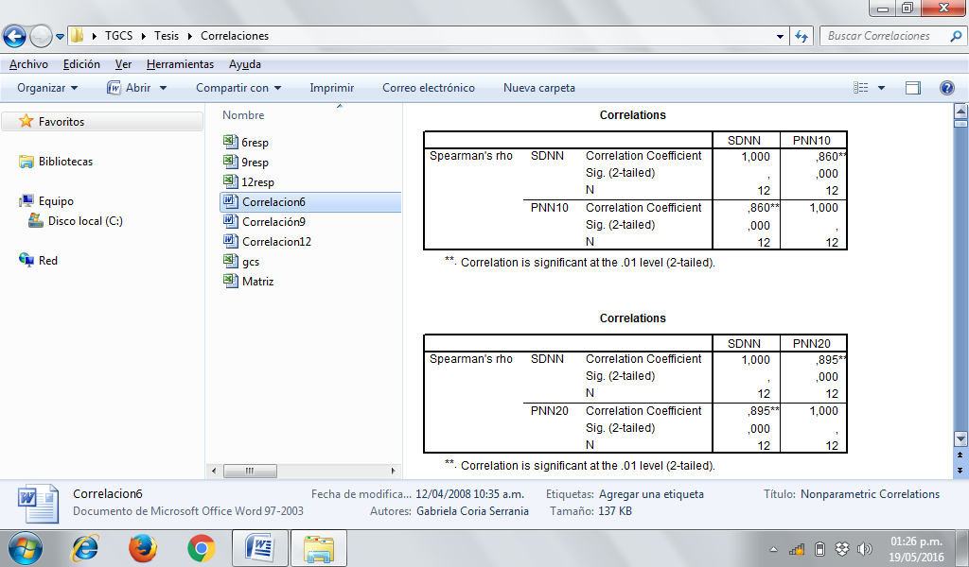

En el archivo gcs se tiene lo que sigue:

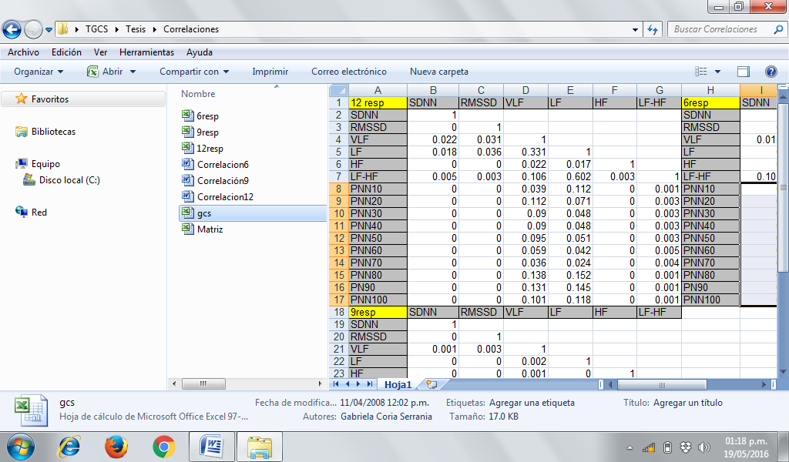

En el archivo Matriz

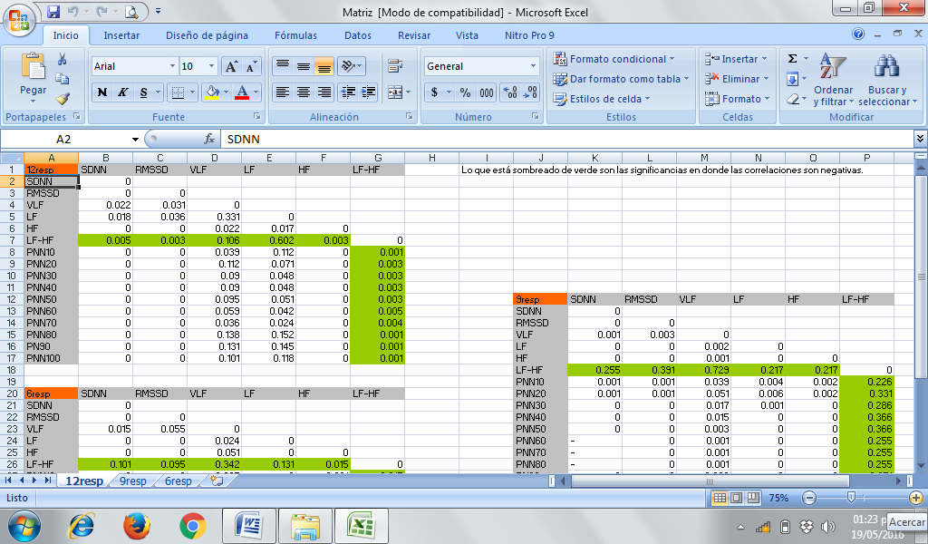

En esta primer hoja están concentrados las otras dos hojas que aparecen del archivo (9resp y 12resp)

CARPETA TGCS-TESIS-SPSS Estos archivos no puedo abrirlos!!

Contiene 6 carpetas, 3 de ellas se llaman 6,9,12 resp, y contienen archivos con extensión *.spo

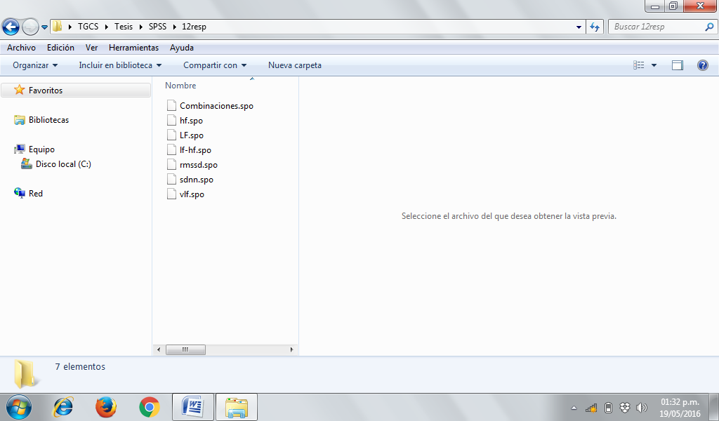

Otras 3 carpetas (de nombre les antecede Porc), también contiene archivos que tienen la extensión *.spo

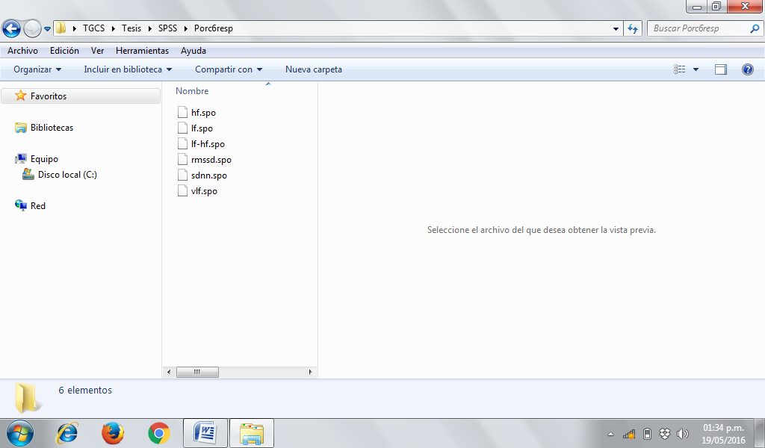

CARPETA TGCS-TESIS-CorrelacPorcentaj

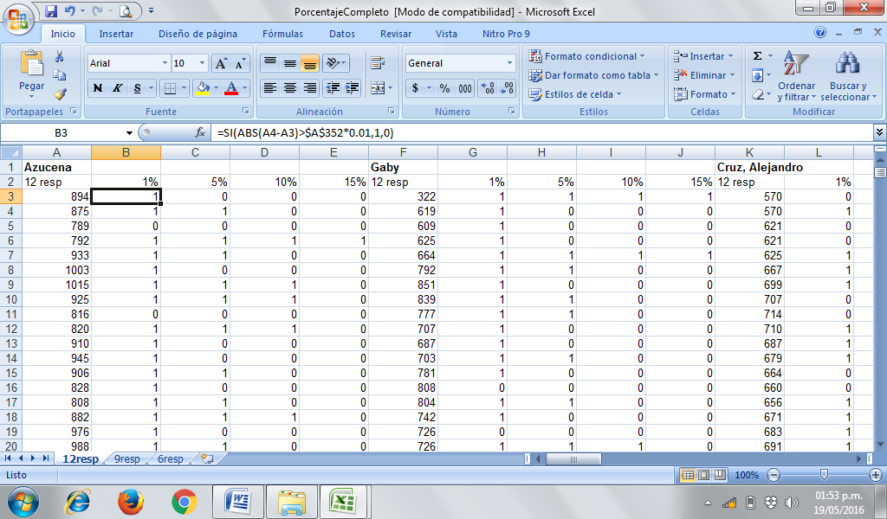

En los archivos de porcentaje como en el anterior, se tomaron los listados de intervalos RR, y luego les saqué promedio, para después realizar restas de intervalos RR consecutivos, y comparar si dichas diferencias son mayores al 1% del promedio (5%, 10% o 15% del promedio).

Tengo un archivo llamado MatrizPorcent, el cual contiene las correlaciones con dichos índices de porcentajes

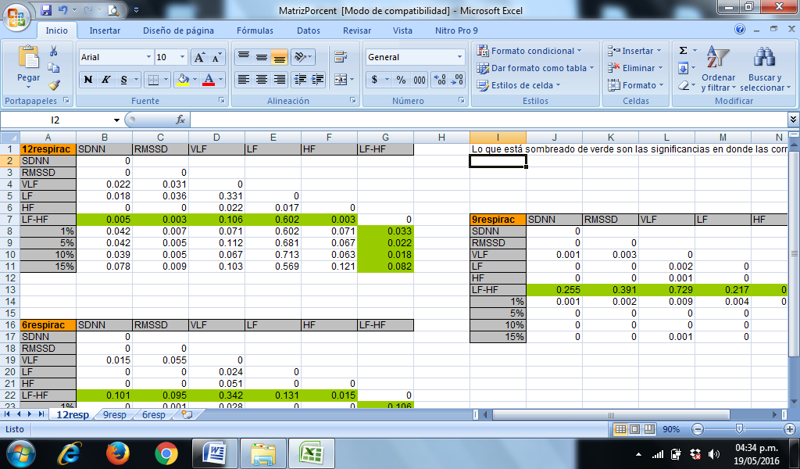

Del archivo siguiente se tienen correlaciones pero no sé qué son las correlaciones con unos índices llamados V11, V12, V13, V14

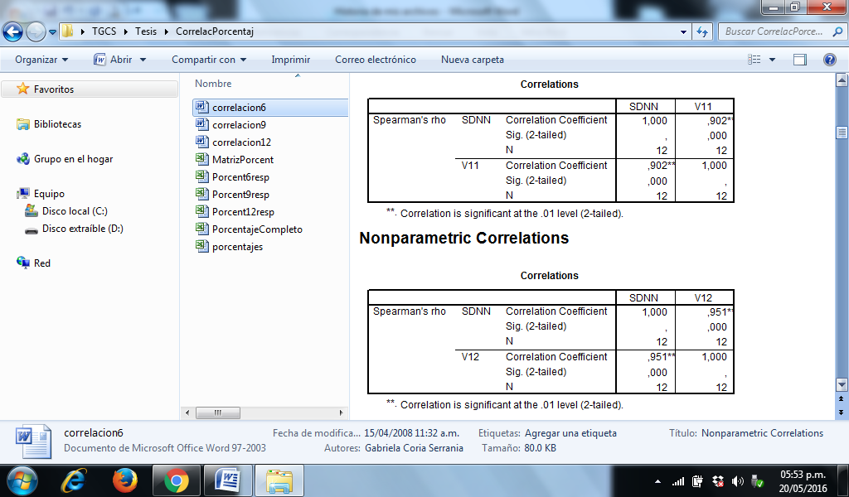

CARPETA TGCS-TESIS ARCHIVOS

Archivo-Estadísticas: este archivo contiene en una tabla los índices siguientes, registrados por núm. de respiraciones y por persona.

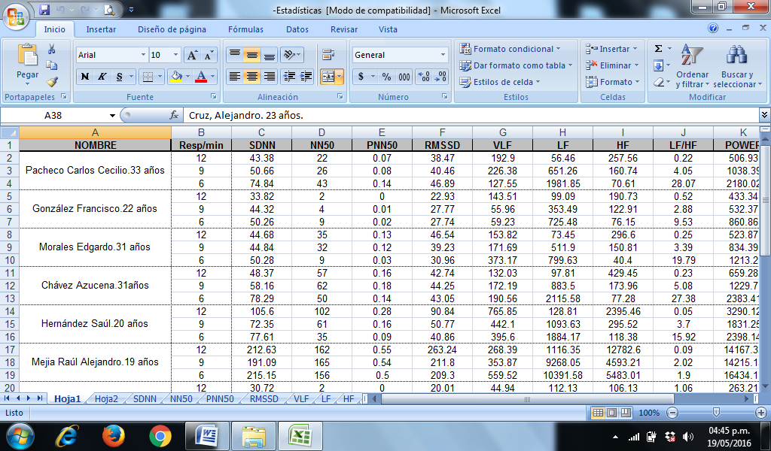

¿Qué es desviación estándar? En el archivo que se llama DatosTacograma, checar este archivo de nuevo, ¿Qué se hizo en cada columna?